高效的交通拥堵方案
丁树文 2015年10月
本人经过多年对北京道路和路口的观察，结合对道路交通的数学模型分析，得出结论，在城市的交通拥堵中，交通路口的通过能力是最大最核心的瓶颈问题。经过对路口的数学模型分析，认为其效率还有较大的提升空间，提高路口通过和交换能力将极大改善城市道路交通拥堵状态。
该方案是：对复用路口的有限资源设计而形成的路口结构，巧妙设计的通过规则，如图所示是一个典型的道路结构和通行规则，直接提高效率达20~50%；还能满足城市目前和未来交通满负荷下的顺畅运行，在理论上也是唯一一种实质性改进，是解决大城市公共交通拥堵的必然选择，在占用同等资源的情况下，通行能力达到峰值。本方案具有普遍适用性，无论左、右侧通行规则；该方案有低成本、占地少的优势，某些情况下只需改变路口划线和交通灯。

本人为此路口的数学模型用C++做了一个初级的仿真和演示软件，如附图所示即为软件运行截图经过编辑而成，还有详细的理论分析和各种情况下的图解说明。
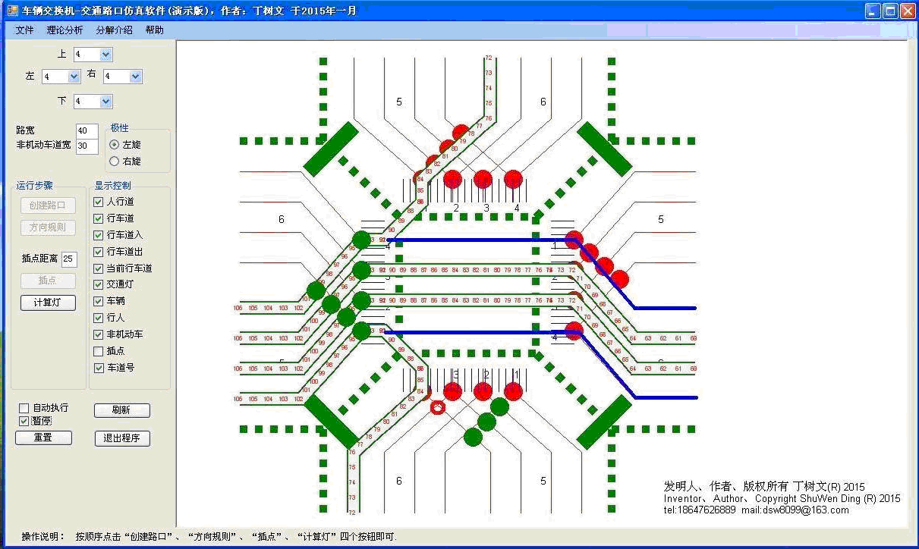

以上方案是数学算法上的最优模型，但是这个方案存在着修改交通规则、交通灯多的障碍，影响了项目的推广。所以我把这个方案做了实例化工作，设计完成了城市里几种典型交通节点改进方案，这些方案更具实用性，准备申请四个实用新型专利。

这些方案将在道路建设总成本、占地面积、车辆流量和交换量、司机和行人出行舒适度等方面有大幅改善。

计划针对国内交通极度拥堵城市的交通节点用unity3D做3D动态仿真模型实验，统计计算出准确的分析数据；参考下图：
